ادوية امراض القلب و الاوعية الدموية
Cardiovascular agent
الادوية التي ستناقش هنا تستعمل من اجل تاثيرها على القلب او الاجزاء الاخرى من الجهاز الوعائي و هذه الادوية تستعمل لمعالجة :
- الذبحة الصدرية Angina Pectoris
- اللانظمية القلبية Cardiac arrythmias
- ارتفاع الضغط الدموي Hypertension
- ارتفاع شحوم الدم Hyperlipidemias
- اضطرابات تخثر الدم Disorders of blood coagulation

العوامل المضادة للذبحة و موسعات الاوعية
Antianginal agent and vasodilaters
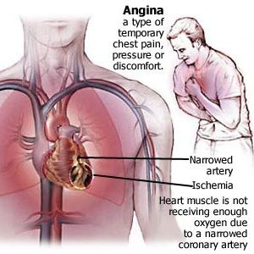
الذبحة الصدرية او الذبحة (Angina) هي نوع من الأوجاع في الصدر، أو من الشعور بعدم الراحة، الناجم عن انخفاض في تدفق الدم إلى عضلة القلب. والذبحة هي عَرَض لمرض في الشريان التاجيّ (Coronary artery) فعندما لا تحصل عضلة القلب (Myocardium) على كمية كافية من الدم الغني بالاكسيجين من الممكن حدوث الم في الصدر و الشعور بالم عاصر و ضغط وثقل في الصدر و شعور بخنقة و غثيان و تعرق و يمكن ان ينتقل الالم الى الكتف و العضد الايسر .
السبب هو تضيق الاوعية الدموية الاكليلية ( تصبح شرايين القلب التاجية اكثر ضيقا نتيجة لتراكم الشحوم بشكل صفيحات Plaque و تسمى هذه الحالة التصلب العصيدي Atherosclerosis ) مما يؤدي الى اقفار او نقص تروية Ischemia جزء من العضلة القلبية و بالتالي نقص اكسجة و يتحول الاستقلاب من هوائي الى لا هوائي و يتشكل حمض اللبن و يتراكم و يسبب الالم .
النترات و النتريت الموسعة للاوعية الدموية : Nitrovasodilaters
تعمل هذه الادوية كمرخية للعضلات الملساء في الاوعية الدموية
من المعروف ان تقلص كل انواع العضلات ( ملساء و هيكلية ) يعود لفسفرة الميوزين القابلة للعكس
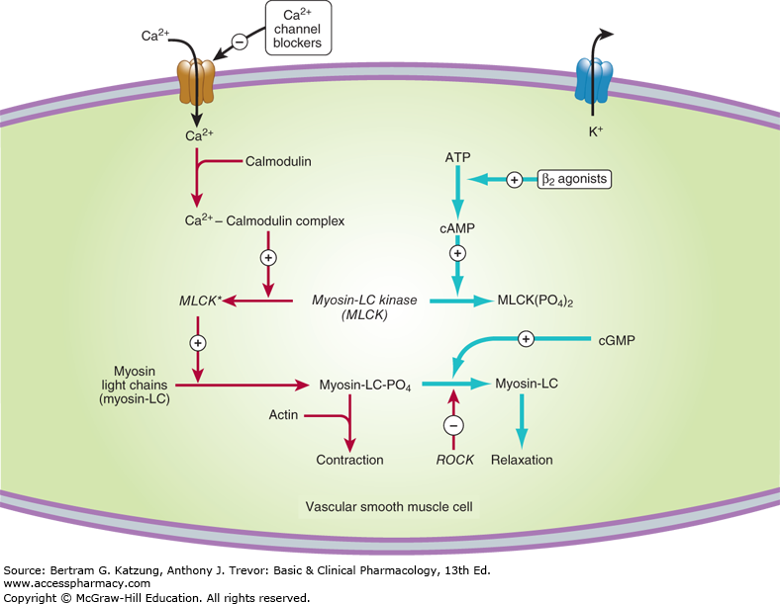
اهم مركبات النتريت و النترات :
- نتريت الاميل Amyl nitrite او يسمى Isopentyl nitrite
عادة يستعمل نتريت الاميل بشكل امبول عن طريق الاستنشاق او بشكل محلول كحولي عن طريق الفم و على الاغلب يستعمل في معالجة التسمم بالسيانيد

- نتروغليسيرين Nitroglycerin او Glyceryl trinitrate
له فعل قوي في ارخاء و توسيع الاوعية
من بين كل الادوية المعروفة الموسعة و المرخية للشرايين القلبية فان النتروغليسيرين هو الوحيد القادر على منع اذية العضلة القلبية نتيجة ضرر الشرايين القلبية .
يحضر النتروغليسيرين بشكل مضغوطات تعطى تحت اللسان
- اريتريتيل تترانترات الممدد Diluted Erythrityl Tetranitrate
يحتاج لوقت اطول من النتروغليسيرين لاحداث التاثير و لكن تاثيره مديد اكثر .
يستعمل في الوقاية و المعالجة
- بنتااريتريتول تترانترات الممدد Diluted Pentaerythritol Tetranitrate
يرخي العضلات الملساء في الشبكة الوعائية التاجية و يستخدم في العلاج و الوقاية و يحضر باشكال صيدلانية مديدة التاثير
- ايزوسوربيد دينترات الممدد Diluted Isosorbide Dinitrate
ايزوسوربيد دينترات كمضغوطات تحت اللسان او مضغ فعال في معالجة هجمة الذبحة الحادة و التاثير يبدا بعد 2 دقيقة
المضغوطات الفموية غير فعالة في الذبحة الحادة لان تاثيرها يبدا بعد 15-30 دقيقة
يستعمل الايزوسوربيد في الوقاية و المعالجة

حاصرات قنوات الكالسيوم Calcium Antagonists
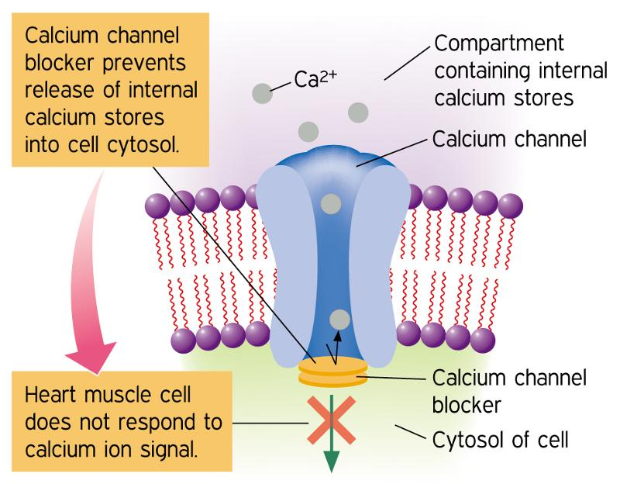
شوارد الكالسيوم لها دور مهم في تنظيم عمليات خلوية مختلفة مثل النقل المشبكي و التقلص العضلي حيث تلعب دور ناقل ثانوي داخل الخلية ( تنظيم عمل انزيمي او قنوات الشوارد )
دخول شوارد الكالسيوم الخارجية الى داخل خلايا العضلة القلبية و تحرر الكالسيوم الداخلي من مخازنه يؤدي الى تقلص العضلة القلبية .
بشكل طبيعي تركيز شوارد الكالسيوم في السوائل خارج الخلوية يكون بمستوى الميلليمولات بينما التركيز داخل الخلية للكالسيوم الحر يكون اقل من 1/10000000 مول
معظم شوارد الكالسيوم داخل الخلية تختزن ضمن عضيات خلوية او ترتبط مع البروتينات داخل الخلية .
الكالسيوم الحر الضروري لعملية التقلص ناتج عن تفعيل قنوات الكالسيوم في غشاء الخلية او تحرر الكالسيوم من مخازنه الداخلية , و كل واحدة من هذه الطرق تزيد الكالسيوم الحر السيتوبلاسمي
حاصرات قنوات الكالسيوم تنقص او تمنع ازدياد الكالسيوم الحر السيتوبلاسمي من خلال تداخلها في عملية نقل شوارد الكالسيوم خلال هذه القنوات
يوجد 5 انواع من قنوات الكالسيوم معروفة تختلف عن بعضها في الموقع و الوظيفة
النوع L يوجد في العضلات الهيكلية و عضلة القلب و العضلات الملساء و هذا النوع من القنوات تعمل عليه حاصرات الكالسيوم لتعطي تاثيرها الدوائي
تصنيف حاصرات الكالسيوم :
يمكن ان تقسم هذه المركبات الى ثلاث مجموعات كيميائية :
1 – فينيل الكيلامين Phenylalkylamines
2 – 1,4-دي هيدروبيريدين 1,4-dihydropyridines
3 – بنزوتيازيبين Benzothiazepines
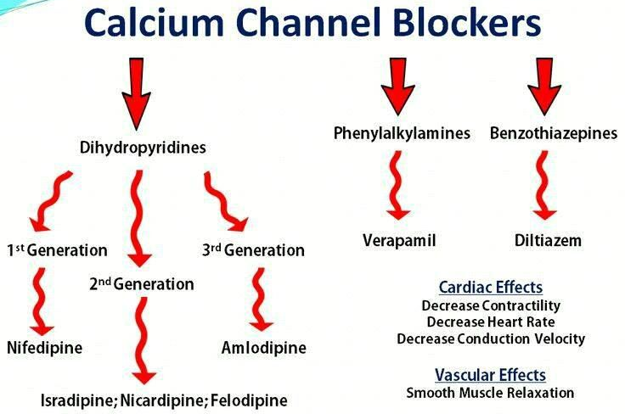
حاصرات الكالسيوم النوعية ( فيراباميل – نيفيديبين – دلتيازيم ) تتداخل مع مواقع محددة من بروتين القناة الناقلة للكالسيوم , هذه الحاصرات لا تحصر القناة بشكل فيزيائي و لكنها ترتبط مع مواقع في القناة
الارتباط مع القناة يكون حسب حالة القناة في حالة التفعيل او الحصر و القناة تكون اما مفتوح O او راحة R او عدم تفعيل I
فيراباميل و دلتيازيم لا ترتبط مع القناة في حالة الراحة و لكن فقط عندما تكون القناة مفتوحة هذه المركبات منحلة في الماء و متشردة حيث تصل الى مواقع ارتباطها بطريق هيدروفيلي عندما تكون القناة مفتوحة .
نيفيديبين مركب معتدل في درجة الحموضة الفيزيولوجية و يتداخل مع القناة في الحالتين المفتوحة و المغلقة
في الحالة المغلقة النيفيديبين يستطيع ان يخترق الغشاء الفوسفوليبيدي الثنائي ليصل الى موقع الارتباط بسبب انحلاله في الدسم .
كل حاصرات الكالسيوم هي موسعات للاوعية Vasodilators و هذا الفعل يعزى الى التدخل في تقلص العضلات الملساء في جدار الوعاء الدموي , و الفعل الموسع للاوعية لهذه الادوية هو الاساس في استعمالها للسيطرة على الذبحة الصدرية و ارتفاع الضغط الشرياني .
- الفينيل الكيلامين ( فيراباميل ) و البنزوتيازيبين ( دلتيازيم ) لها تاثيرين على العضلة القلبية و الاوعية الدموية و هذه الادوية لها تاثير كمنظمة لضربات القلب و معالجة الذبحة و ضغط الدم المرتفع .
- 1 , 4- ديهيدروبيريدين و منها النيفيديبين اكثر فعالية في توسيع الاوعية الدموية من تاثيرها على عضلة القلب
- و هذا يجعل الدلتيازيم و الفيرباميل افضل في حالات نقص التروية القلبية
1 – مشتقات الفينيل الكيلامين :
- فيراباميل Verapamil من الجيل الاول
صنع هذا المركب عام 1962 كموسع للاوعية التاجية و يعتبر نموذج لحاصرات الكالسيوم المستعملة في الامراض القلبية , يستعمل في معالجة الذبحة الصدرية و اللانظمية القلبية الناتجة عن نقص تروية العضلة القلبية , و الدواء ينقص مقاومة الاوعية و ضغط الدم مع تاثير ضئيل على سعة القلب .
2 – مشتقات البنزوتيازيبين :
- دلتيازيم هيدروكلورايد Dilitiazem Hydrochloride
طور و انتج هذا المركب في اليابان لمعالجة القلب و الاوعية الدموية و خاصة الذبحة الصدرية , و لقد لوحظ بانه يرخي الشرايين المحيطية و الشريينات . الدواء يزيد من تزويد القلب بالاوكسيجين و ذلك من خلال ازالة تشنج الشريان التاجي كما ينقص اعتماد العضلة القلبية على الاوكسيجين .
الدلتيازيم يستعمل عند مرضى الذبحة الصدرية بانواعها
الدواء له خصائص فيزيولوجية كهربائية تشبه الفيراباميل و لذلك يستعمل مثله في اللانظمية القلبية و لكنه اقل قوة
3 - مشتقات 1, 4 – دي هيدروبيريدين :
تضم هذه المشتقات 3 اجيال :
- الجيل الاول : نيفيديبين
- الجيل الثاني : نيموديبين – فيلوديبين – ايسارديبين – نيكارديبين – نيسلوديبين - نيلفاديبين – نيكارديبين
- الجيل الثالث : املوديبين – لاسيديبين – ليركانديبين

استعمال حاصرات قنوات الكالسيوم :
بالإضافة إلى ارتفاع ضغط الدم، يَصِف الأطباء حاصرات قنوات الكالسيوم لتجنُّب الشعور بالأعراض، أو لعلاجها، أو لتحسينها في حالات مختلفة، مثل :
- مرض الشريان التاجي
- ألم الصدر (الذبحة الصدرية)
- عدم انتظام ضربات القلب (اضطراب النظم القلبي)
- بعض حالات أمراض الدورة الدموية، مثل داء رينود

العملية التمريضية و التاثيرات الجانبية :
بصفة عامة، يتحمل المرضى جرعات حاصرات قنوات الكالسيوم بصورة جيدة عندما لا تتجاوز الجرعات الحد الأقصى للدواء في اليوم الواحد،
وهناك بعض الأعراض الجانبية الطفيفة التي تظهر عادة في الأسابيع الأولى من الأستعمال ولا تستدعي إيقاف العلاج وإنما يمكن تقليلها بتقليل الجرعة.
معظم الأعراض الجانبية هي نتيجة لطريقة عمل الحاصرات حيث تتوسع الاوعية الدموية الطرفية و يسبب تورم في الساقين وإحمرار الوجه والصداع .
بالاضافة الى هذه الاعراض الشائعة هناك بعض الاعراض الخطيرة و النادرة مثل الانخفاض الشديد لضغط الدم بسبب توسع بعض الشرايين الطرفية
و يمكن ان يحصل فشل في القلب
و في حالات نادرة تؤدي الى ظهور طفح جلدي و التهاب مفاصل .

